Weiterentwicklung der Bildungsstandards in der Sekundarstufe I
in den Naturwissenschaften

Illustrierende Lernaufgabe für das Fach Biologie

Kurzbeschreibung
Hypothesen zur Entwicklung und zum Verhalten von
Stabheuschrecken
Diese Aufgabe wurde von Fachexpertinnen und Fachexperten der Länder, überwiegend Lehrkräften, entwickelt. Die Aufgabenentwicklungsgruppe wurde von Wissenschaftlerinnen und Wissenschaftlern der Fachdidaktik Biologie beraten. Das Institut zur Qualitätsentwicklung im Bildungswesen hat den Prozess koordiniert.
Zusammenfassung:
Die vorliegende Lernaufgabe hat ihren Schwerpunkt im Bereich der Erkenntnisgewinnungskompetenz. Am Beispiel der Stabheuschrecken formulieren die Lernenden Zusammenhangs- und Kausalhypothesen, indem sie Variablenpaare zuordnen und Umformulierungen vornehmen.
Kompetenzbereiche und  relevante Standards | Erkenntnisgewinnungskompetenz  Die Lernenden …  E 2.2 formulieren Fragestellungen mit Zusammenhangshypothesen für das Beobachten und mit Unterschiedshypothesen für das Vergleichen.  E 3.1 formulieren Fragestellungen und Hypothesen zu Ursache-Wirkungs-Beziehungen.
Basiskonzepte | Stoff- und Energieumwandlung, Individuelle Entwicklung
Bezug zu verbindlichen  inhaltlichen Aspekten | - Angepasstheit  - Wechselbeziehungen zwischen Lebewesen und ihrer Umwelt
konkrete Inhalte | Einflussfaktoren auf Entwicklung und Verhalten von Stabheuschrecken
Materialien | M 1 – Variablenpaare  M 2 – Korrelations- und Kausalhypothesen
Abschluss | Mittlerer Schulabschluss (MSA)
Jahrgangsstufe | 7
Lernvoraussetzungen | - Wissenschaftliche Fragestellungen formulieren  - Abhängige und unabhängige Variablen unterscheiden
Bearbeitungszeit | 45 Minuten
Hilfsmittel | keine
Differenzierungsmöglichkeit | Einzel- oder Partner- bzw. Gruppenarbeit
fachpraktischer Anteil | ja ☐ nein ☒

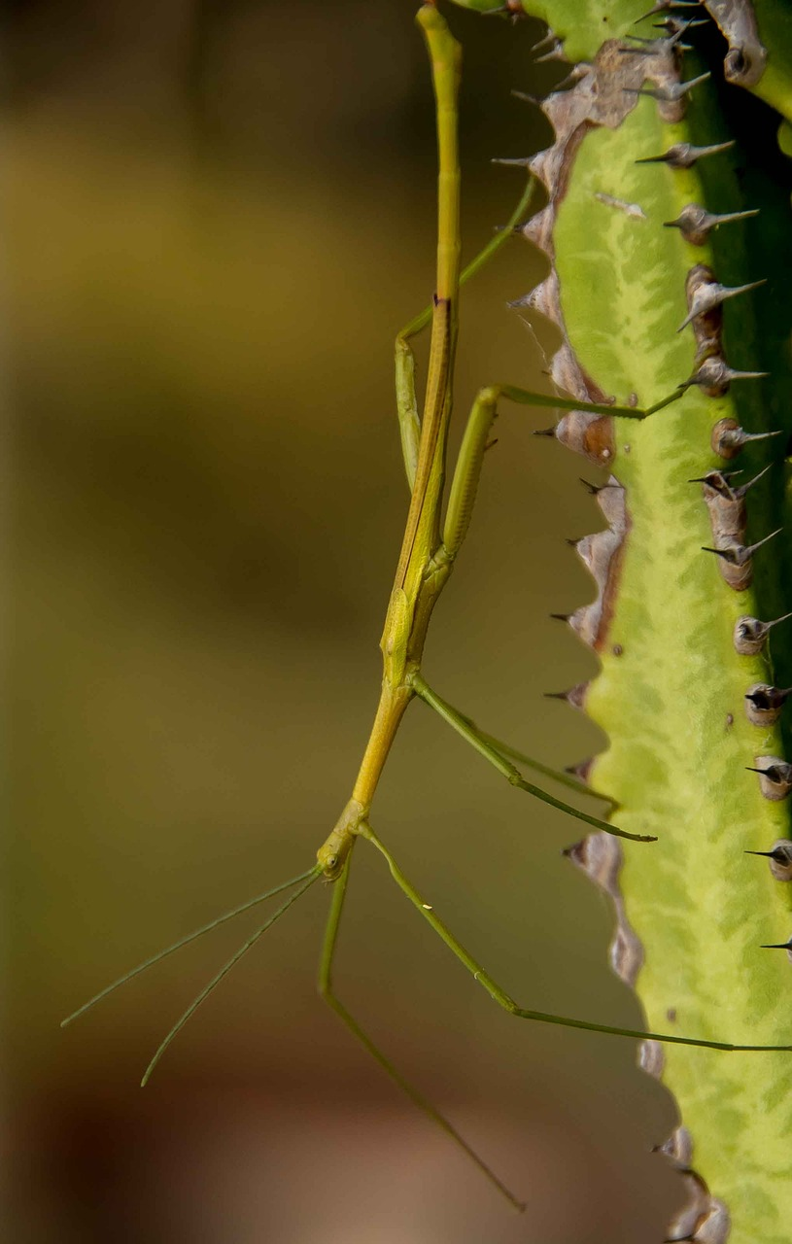
Aufgabe

Du beobachtest im Biologieraum der Schule Stabheuschrecken im Terrarium und dir fallen einige Dinge auf: Die Tiere sind unterschiedlich groß, sie bewegen sich unterschiedlich häufig und ihre Beine sind unterschiedlich lang.
Du sammelst mit deinen Mitschülerinnen und Mitschülern Vermutungen über Zusammenhänge zwischen den beobachteten Variablen.
Abbildung 1: Stabheuschrecke. (sandid, 2019).

Teilaufgabe 1
Begründe, ob es sich bei den Variablenpaaren A bis F jeweils um eine Korrelation oder um eine Kausalität zwischen Ursache und Wirkung handelt (Material 1).

Teilaufgabe 2
Formuliere zu den Variablenpaaren Zusammenhangshypothesen für Korrelationen mit „je …, desto…“ und für Kausalhypothesen mit „wenn…, dann…“ (Material 1, Material 2).

Teilaufgabe 3
Nenne bei den Kausalhypothesen die abhängigen und unabhängigen Variablen (Material 1, Material 2).

Material für Lernende
Material 1
Variablenpaare
A:  Länge der Beine und Größe der Stabheuschrecken | B:  Temperatur im Terrarium und Größe der Stabheuschrecken
C:  Temperatur im Terrarium und Häufigkeit der Bewegungen der Stabheuschrecken | D:  Häufigkeit der Bewegung und Größe der Stabheuschrecken
E:  Häufigkeit der Bewegung und Länge der Beine der Stabheuschrecken | F:  Temperatur im Terrarium und Länge der Beine der Stabheuschrecken
Korrelation bedeutet, dass zwei Dinge nicht zufällig zusammen auftreten und dabei zueinander in einer Beziehung stehen. Aber das bedeutet nicht zwangsläufig, dass eines das andere verursacht.
Kausalität bedeutet, dass eine Sache tatsächlich eine andere verursacht.
Abbildung 3: IQB e. V. (2024).
Länge der Beine der Stabheuschrecken
Größe der
Stabheuschrecken
Temperatur im
Terrarium
Häufigkeit der
Bewegungen der
Stabheu-
schrecken
A
B
C
D
E
F
Material 2
Korrelations- und Kausalhypothesen
Hypothesen…
- sind Annahmen ausgehend von Beobachtungen oder vorhandenem Wissen,
- stellen eine mögliche Erklärung für ein Phänomen oder eine Frage dar,
- können empirisch mit Daten geprüft werden,
- werden mit Vorwissen, Theorien, Regeln oder Modellen begründet,
- können widerlegt werden.

Korrelationshypothesen und Kausalhypothesen sind zwei Arten von Hypothesen, die in wissenschaftlichen Untersuchungen formuliert werden, die das Zusammenwirken zwischen Variablen beschreiben.
Eine Variable ist eine Größe, die verändert, beobachtet und gemessen wird.

Eine Korrelationshypothese… | Eine Kausalhypothese…
… nennt man auch Zusammenhangshypothese.  … beschreibt einen Zusammenhang ohne Ursache durch die Verbindung von zwei Variablen. Die Variablen treten gemeinsam auf, aber die eine Variable wird nicht zwangsläufig als Ursache für die Wirkung auf die andere Variable angesehen. | … nennt man auch Unterschiedshypothese.  … beschreibt einen Ursache-Wirkungs-Zusammenhang zwischen zwei Variablen, bei dem eine Variable als Ursache für die Wirkung der anderen Variable vermutet wird.  Die unabhängige Variable wird als Ursache angenommen und in einem Experiment verändert.  Die abhängige Variable wird beobachtet und so die Wirkung der unabhängigen Variable erfasst.
… wird mithilfe einer Beobachtung überprüft. | … wird mithilfe eines Experiments überprüft.
… wird meist so formuliert:  - „je mehr / häufiger / größer X, desto mehr / häufiger / größer Y“ oder  - „je mehr / häufiger / größer X, desto weniger / seltener / kleiner Y“. | … wird meist so formuliert:  - „wenn (mehr) X, dann (mehr) Y“ oder  - „wenn (mehr) X, dann (weniger) Y“.

Hinweise zur Durchführung

Zielsetzung
Die Standards E 2.2 (Die Lernenden formulieren Fragestellungen mit Zusammenhangshypothesen für das Beobachten und mit Unterschiedshypothesen für das Vergleichen.) und E 3.1 (Die Lernenden formulieren Fragestellungen und Hypothesen zu Ursache-Wirkungs-Beziehungen.) werden illustriert, indem die Lernenden Variablenpaare auf Kausalität oder Korrelation prüfen.

Didaktische Hinweise
Die vorliegende Lernaufgabe besteht aus drei Teilaufgaben, die aufeinander aufbauen. Der Fokus der Lernaufgabe liegt in der Erkenntnisgewinnungskompetenz.
In der ersten Teilaufgabe werden Variablenpaare hinsichtlich ihres Zusammenhangs (Korrelation oder Kausalität) geprüft (Material 1).
In der zweiten Teilaufgabe werden die Variablenpaare in eine fachsprachlich angemessene Form übertragen (Material 1, Material 2).
In der dritten Teilaufgabe, die zur Vertiefung bzw. Differenzierung genutzt werden kann, werden die abhängigen und unabhängigen Variablen in den Kausalhypothesen identifiziert (Material 1, Material 2).

Lösungshinweise und Bezug zu den Standards
Es werden folgende Abkürzungen verwendet:
- S – Standards der Sachkompetenz,
- E – Standards der Erkenntnisgewinnungskompetenz,
- K – Standards der Kommunikationskompetenz,
- B – Standards der Bewertungskompetenz.
1 | Begründe, ob es sich bei den Variablenpaaren A bis F jeweils um eine Korrelation oder um eine Kausalität zwischen Ursache und Wirkung handelt (Material 1). | S | E  2.2  3.1 | K | B
Länge der Beine
Größe der
Stabheuschrecken
Temperatur im
Terrarium
Häufigkeit der
Bewegungen der
Stabheuschrecken
A
B
C
D
E
F

A: Zusammenhang, da sowohl die Länge der Beine die Ursache für die Größe und andersherum sein könnten.
B: Kausalität, denn die Temperatur im Terrarium wird als Ursache für das vermehrte bzw. verminderte Wachstum angenommen.
C: Kausalität, denn die Temperatur im Terrarium wird als Ursache für die vermehrten bzw. verminderten Bewegungen angenommen.
D: Zusammenhang, da sowohl Häufigkeit der Bewegung die Ursache für die Größe und andersherum sein könnte.
E: Zusammenhang, da sowohl Häufigkeit der Bewegung die Ursache für die Länge der Beine und andersherum sein könnte.
F: Kausalität, denn die Temperatur im Terrarium wird als Ursache für die vermehrte bzw. verminderte Länge der Beine der Stabheuschrecken angenommen.

2 | Formuliere zu den Variablenpaaren Zusammenhangshypothesen für Korrelationen mit „je …, desto…“ und für Kausalhypothesen mit „wenn…, dann…“ (Material 1, Material 2). | S | E  2.2  3.1 | K | B
A: Je länger die Beine sind, desto größer sind die Tiere. ODER:
Je größer die Tiere sind, desto länger sind ihre Beine.
B: Wenn die Temperatur im Terrarium höher ist, dann sind die Stabheuschrecken größer.
C: Wenn die Temperatur im Terrarium geringer ist, dann bewegen sich die Stabheuschre
cken weniger.
D: Je häufiger sich die Stabheuschrecken bewegen, desto größer sind die Tiere. ODER: Je größer die Tiere sind, desto häufiger bewegen sie sich.
E: Je häufiger sich die Stabheuschrecken bewegen, desto länger sind ihre Beine. ODER: Je länger die Beine der Stabheuschrecken sind, desto häufiger bewegen sie sich.
F: Wenn die Temperatur im Terrarium geringer ist, dann sind die Beine der Stabheuschrecken kürzer.

3 | Nenne bei den Kausalhypothesen die abhängigen und unabhängigen Variablen (Material 1, Material 2). | S | E  2.2  3.1 | K | B
B: abhängige Variable: Größe der Stabheuschrecken
unabhängige Variable: Temperatur im Terrarium
C: abhängige Variable: Häufigkeit der Bewegungen der Stabheuschrecken
unabhängige Variable: Temperatur im Terrarium
F: abhängige Variable: Länge der Beine der Stabheuschrecken
unabhängige Variable: Temperatur im Terrarium

Quellenangaben
- Material 2: In Anlehnung an:
- Döring, N., Bortz, J. (2013). Forschungsmethoden und Evaluation in den Sozial- und Humanwissenschaften. Berlin Heidelberg New York: Springer-Verlag. S.145–149.
- Wellnitz, N. Mayer, J. (2013). Erkenntnismethoden in der Biologie. Entwicklung und Evaluation eines Kompetenzmodells. In: Zeitschrift für Didaktik der Naturwissenschaften, 19, S. 315-345. http://archiv.ipn.uni-kiel.de/zfdn/pdf/19_Wellnitz.pdf. S.318–321.
- Abbildung 1: sandid. (2019, 12. März). Stabheuschrecke. Pixabay. https://pixabay.com/de/photos/stabheuschrecke-gr%C3%BCn-wild-4050440/

Sofern nicht anders gekennzeichnet, liegt das Copyright beim IQB e. V., Lizenz: Creative Commons (CC BY). Volltext unter: https://creativecommons.org/licenses/by/4.0/legalcode.de

